CHIRONICO

charmantes 3-Zimmer-Rustico

mit grossem Garten an idyllischer Lage

…………………………..………………………………………..…………………….……………….

bel rustico di 3 locali

con grande giardino nella natura

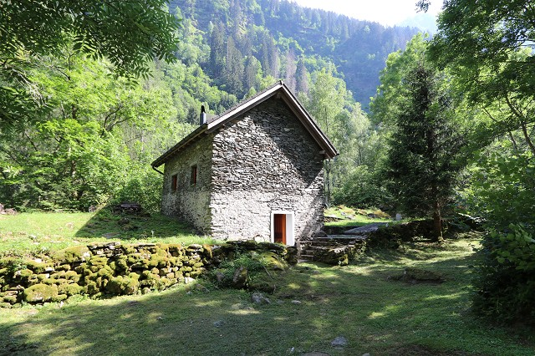

4180/3223

Fr. 265‘000.--

Eckdaten | Ausstattung

Wohnfläche: ca. 100 m2
Grundstückfläche: ca. 2269 m2
Etagen: 2
Heizung: Ofen
Zustand: gut und gepflegt
Zweitwohnsitz: ja
Keller und Abstellraum: 1 + 1
Parkplätze: ja

Standort | Umgebung

6747 Chironico

Region: Leventina
Lage: absulut ruhige Alleinlage
Aussicht: schöne Aussicht
Schulen: 2km
Einkauf: 2km
öffentlicher Verkehr: 2km
Distanz nächste Stadt: 39km
Distanz Autobahn: 9km

Beschreibung

Dieses schöne 3-Zimmer-Rustico liegt an idyllischer Alleinlage 2km westlich von Chironico in der Leventina.
Das Rustico befindet sich in einem gepflegten und guten Zustand. Das rustikale sehr heimelige Haus bietet ein äusserst charmantes Ambiente.
Über eine flache Steintreppe gelangt man hinauf zum Sitzplatz mit Eingang des Rustico. Alternativ benützt man die untere Türe zum Erdgeschoss. Auf dieser Etage sind zwei Kellerräume sowie die Dusche/WC eingebaut. Eine Rundtreppe führt hinauf zum heimeligen Wohn-/Essbereich mit offener Küche und Schwedenofen. Eine markante Holztreppe verbindet das Wohngeschoss mit den beiden Dach-Schlafzimmern.
Der grosse und gepflegte Aussenbereich des Rustico beinhaltet einen Sitzplatz mit Steintischgruppe sowie einen grossen Umschwung mit zusätzlichem Landstück angrenzend an das Rustico. Hier kann man wunderbar vom Alltag entspannen und die wunderschöne Natur geniessen. Ein toller Ausblick erstreckt sich auf die Berge und die umliegenden Bäume.
Die Liegenschaft ist mit dem Auto gut erreichbar. Auf der grossen Wiese können Autos abgestellt werden.
In wenigen Gehminuten erreicht man das Dorf Chironico und die Bushaltestelle.
In dieser schönen Gegend unweit des Gotthardtunnels findet man Ruhe und Erholung vom Alltagsstress inmitten einer intakten Natur. Auf der Strada Alta gibt es viele Wandermöglichkeiten und Bergtouren. Im Winter kann man in den nahen Skigebieten von Airolo und Carì Ski

Highlights

- gute Zufahrt
- idyllische, absolut ruhige und sonnige Alleinlage
- schöne Aussicht
- grosser, schöner Garten mit Sitzplatz und Umschwung
- heimeliges, rustikales und charmantes Ambiente

Posizione | Dintorni

Dati salienti

Superficie abitabile: ca. 100 m2
Superficie del terreno: ca. 2269 m2
Pavimenti: 2
Riscaldamento: Stufa a legna
condizione: buono e ben mantenuto
residenza secondaria: sì
Cantina e ripostiglio: 1 + 1
Posti auto: sì

6747 Chironico

Regione: Leventina
Posizione: molto tranquilla, posizione appartata
Vista: bella vista
Scuole: 2km
Shopping: 2km
trasporto pubblico: 2km
Distanza città successiva: 39km
Distanza autostrada: 9km

Descrizione dell’immobile

Questo bellissimo rustico di 3 camere è situato in una posizione idilliaca e appartata a 2 km a ovest di Chironico, in Leventina.
Il rustico è in buone condizioni e ben tenuto. La casa rustica e molto accogliente offre un ambiente estremamente affascinante.
Una scala in pietra conduce all'ingresso del rustico. In alternativa si usa la porta del piano seminterrato. Su questo piano si trovano due locali cantina e la doccia/WC. Una scala circolare conduce all'accogliente zona soggiorno/pranzo con cucina a vista e stufa svedese. Una suggestiva scala in legno collega il piano del soggiorno con le due camere da letto nel sottotetto.
L'ampia e ben curata area esterna del rustico comprende un tavolo in pietra e un ampio terreno adiacente al rustico. Qui potrete rilassarvi dalla vita di tutti i giorni e godervi la splendida natura. Una splendida vista si estende sulle montagne e boschini circostanti.
La struttura è facilmente raggiungibile in auto. Le auto possono essere parcheggiate sul terreno in proprietà (2185).
Il villaggio di Chironico e la fermata dell'autobus sono raggiungibili in pochi minuti a piedi.
In questa bellissima zona, non lontano dal tunnel del Gottardo, troverete pace e tranquillità e relax dallo stress quotidiano in mezzo alla natura incontaminata. Sulla Strada Alta ci sono molte possibilità di escursioni e tour in montagna. In inverno si può sciare nelle vicine aree sciistiche di Airolo e Carì Ski

Highlights

buon accesso
idilliaca, assolutamente tranquilla e soleggiata solitudine
bella vista
ampio e bellissimo giardino con zona salotto e zona relax
ambiente accogliente, rustico e affascinante

Eingangsbereich, Wohn-/Essraum mit Küche zona entrata, soggiorno/pranzo e cucina

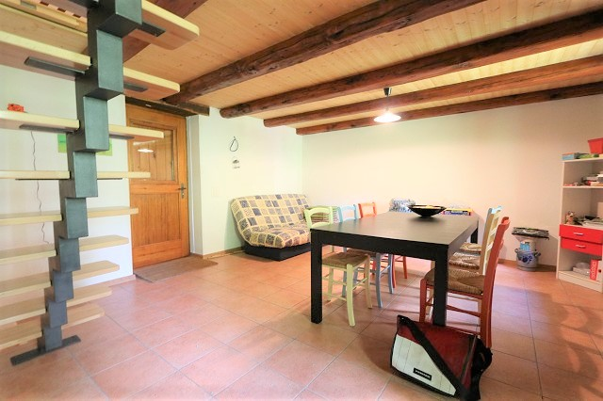
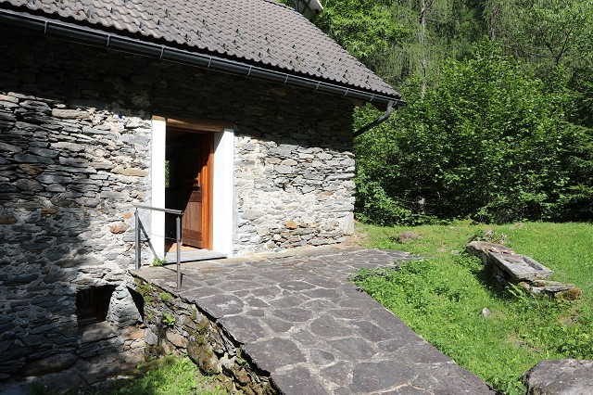

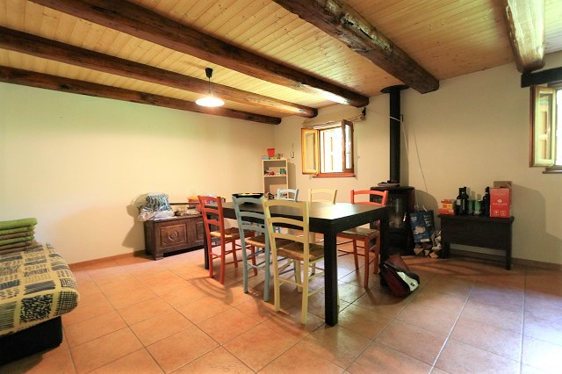
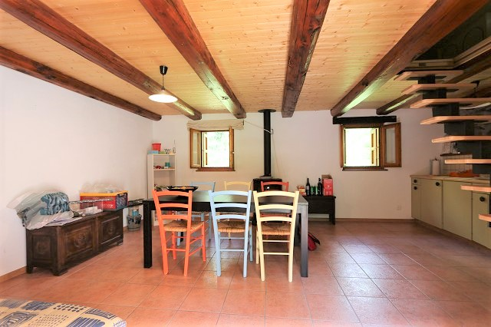

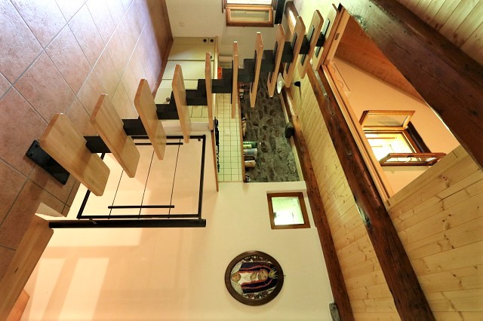
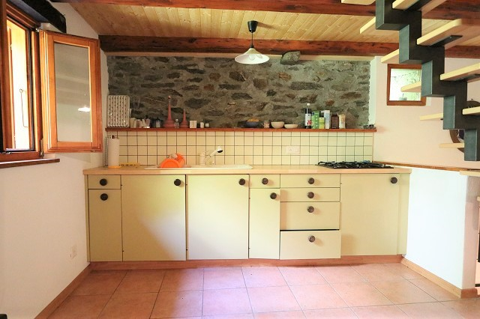

2 Schlafzimmer im OG 1°piano: 2 camere da letto

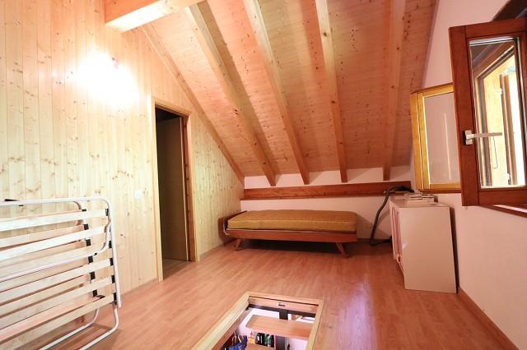
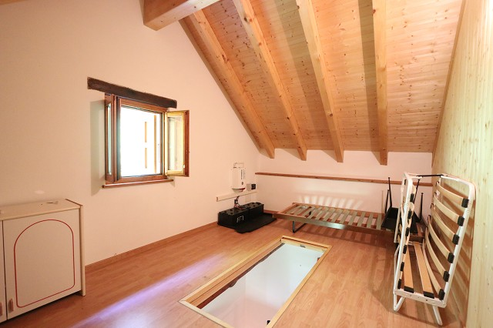

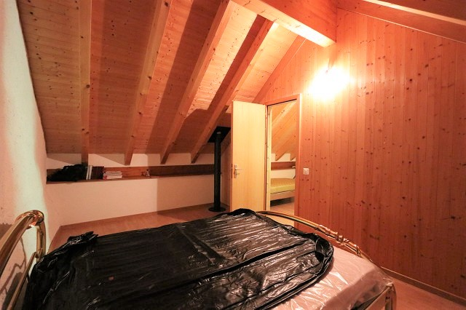
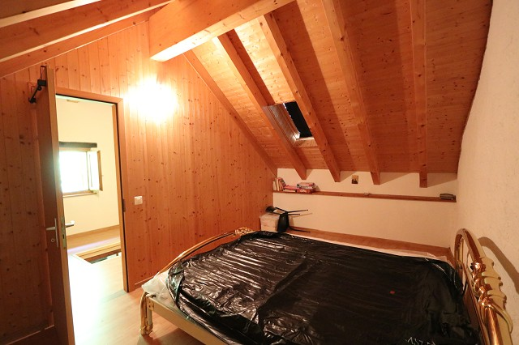

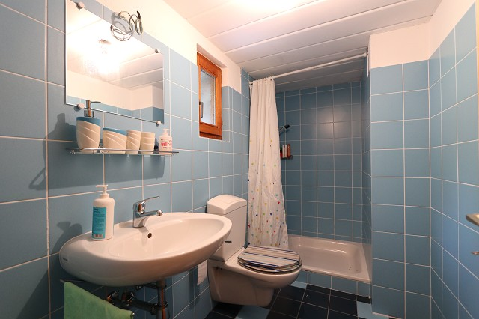

Bad und 2 Kellerräume PT: bagno e 2 cantine

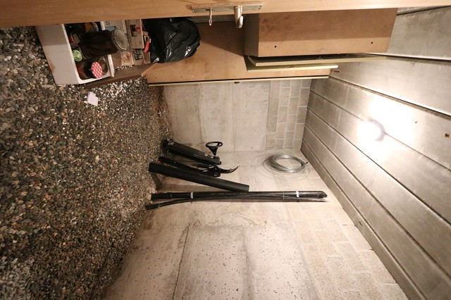
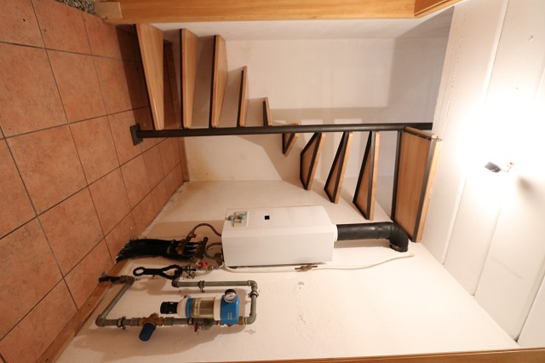

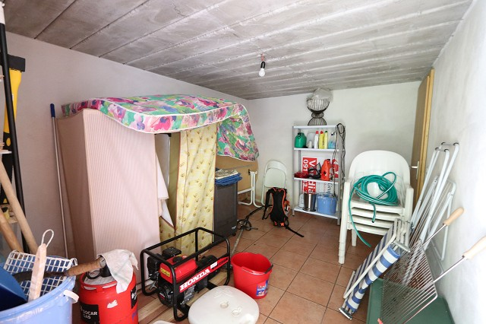

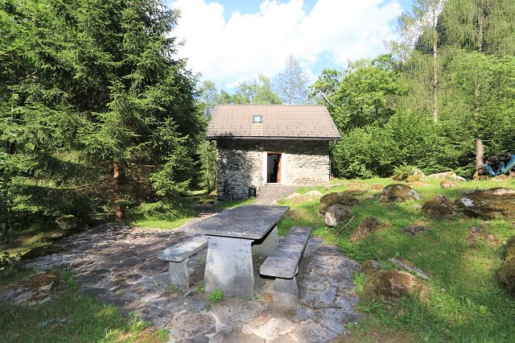

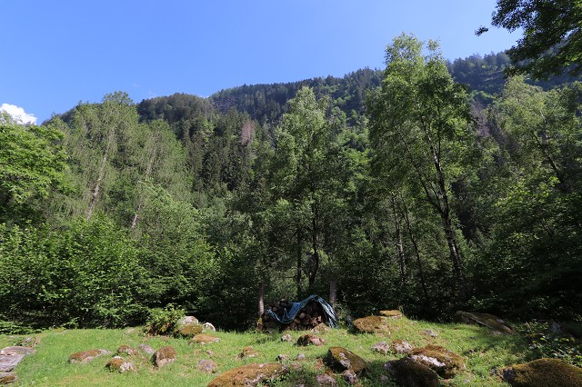

TICINO | Ascona

Sitzplatz mit Garten und Aussicht cortile con giardino e bella vista

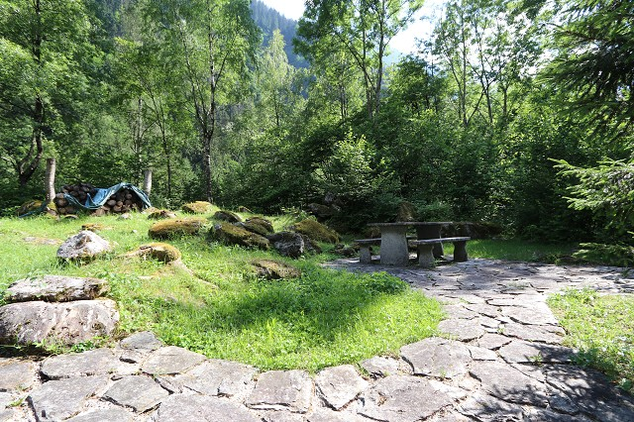
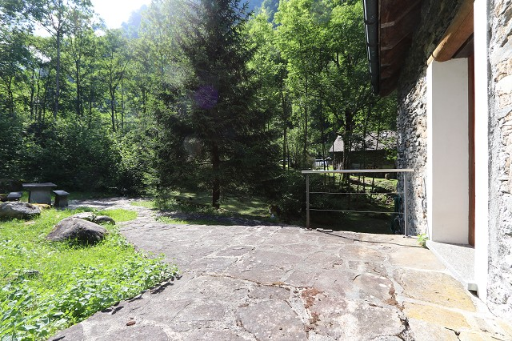

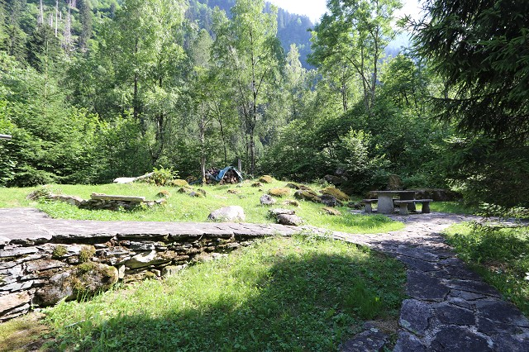
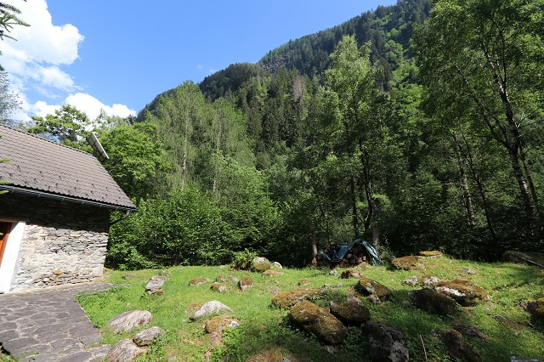

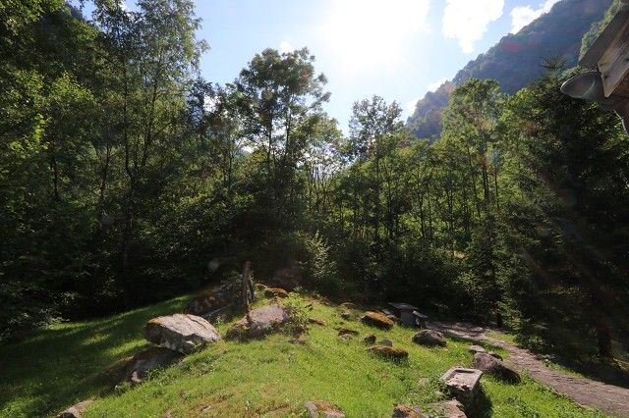

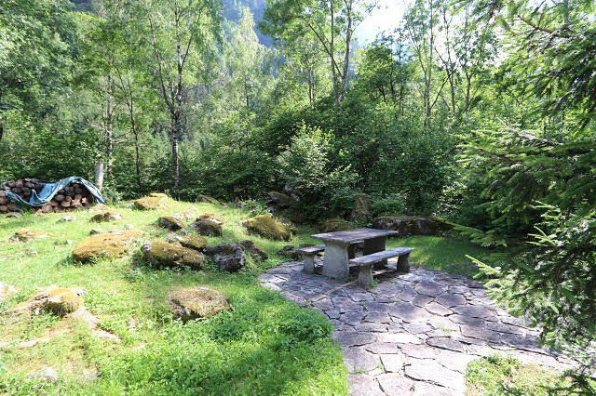

An-und Aussichten sowie Umschwung dintorni della casa e terreno

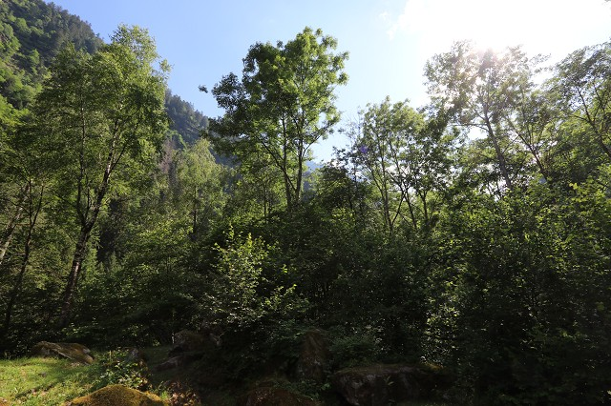
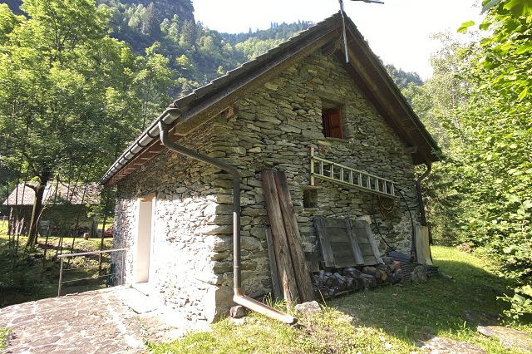

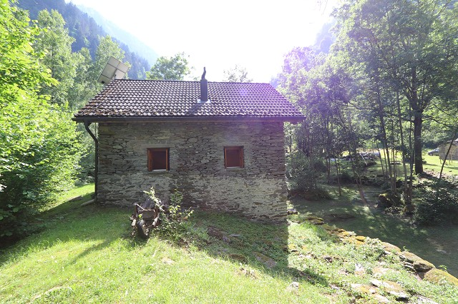
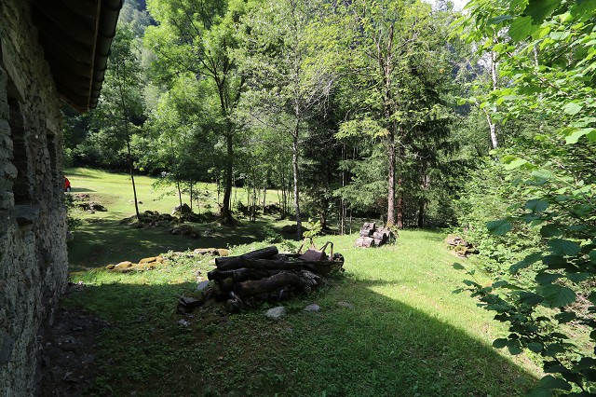

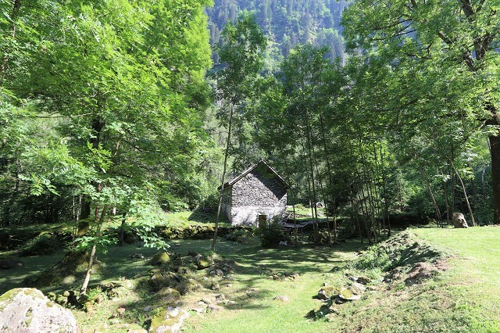
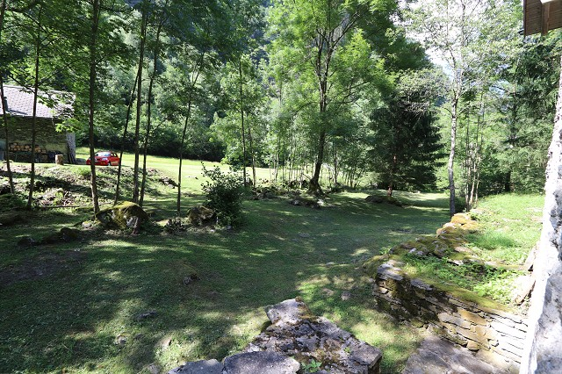

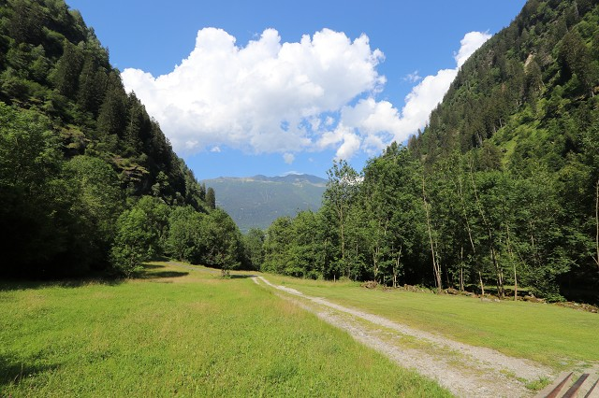

TICINO | Ascona

Landstück mit der Parkierungsmöglichkeit / terreno con i posti per le macchine
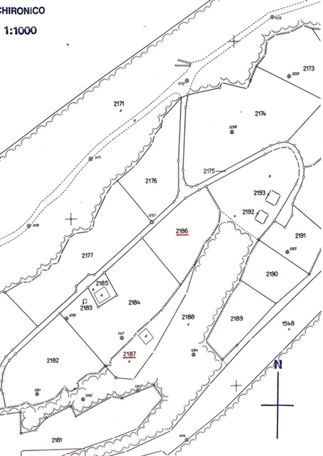

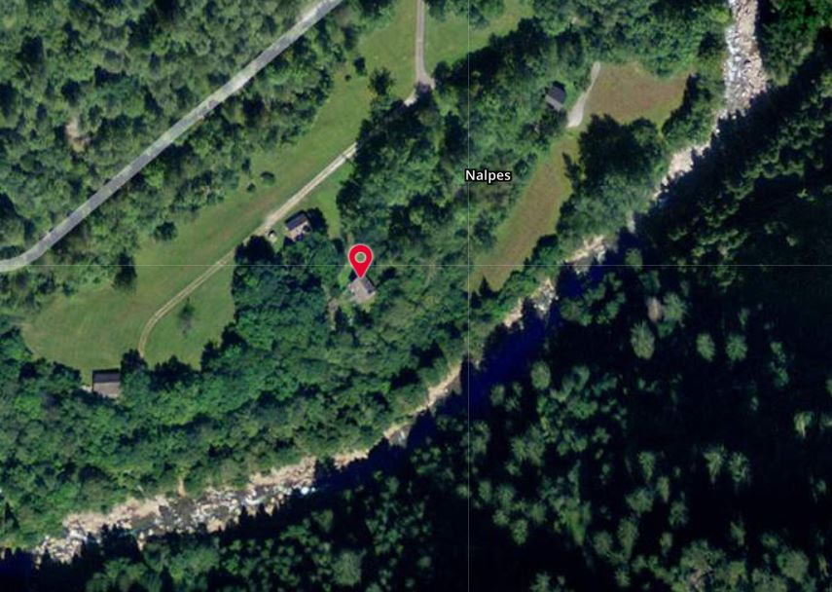

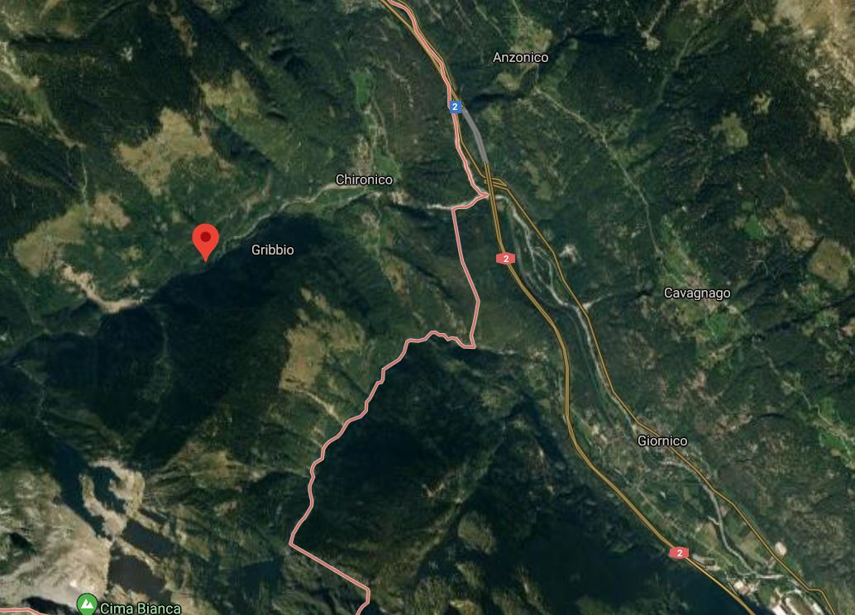

TICINO | Ascona

TICINO | Chironico

